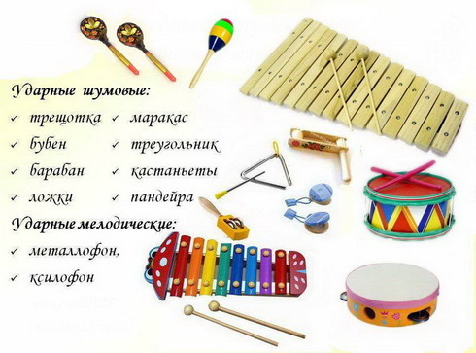Металлофон
Металлофон – ударный, звуковысотный инструмент. Звук извлекается путём лёгкого прикосновения палочкой по пластинке. Во время игры пластинки инструмента должны находиться на уровне колен, если ребёнок сидит, или на уровне пояса, если стоит; ребенку должно быть удобно, руки должны двигаться свободно.
Бубенцы
Инструмент состоит из браслета и закрепленных на нем бубенчиках. Игра на инструменте развивает чувство ритма, творчество, моторику. Инструмент позволяет создавать свой ритмический рисунок.
Бубен
Ударный музыкальный инструмент. Представляет собою обруч в несколько дюймов ширины с натянутой на него натуральной кожей. Для извлечения звука проводят по плоскости пальцем или ударяют по ней кистью руки или палочкой. Развивает слух, чувство ритма.
Колокольчики на ручке (погремушки)
Музыкальный инструмент вроде погремушки с приятным многоголосым звучанием. Можно использовать как для народных танцев, так и для украшения мелодий и отбивания тактов. Развивает слух, координацию, чувство ритма, фантазию.
Маракасы
Представляет собой круглую или яйцеобразную деревянную погремушку на деревянной ручке наполненную пластиковыми горошинами. Простота игры на маракасах, размеры, вес, позволяет использовать их в работе с детьми от 3 до 7 лет. Для большей выразительности, акцентируя какой-то звук, можно "выбрасывать" руку вперед или совершать вращательные движения в одну и другую стороны. Игра на инструменте развивает чувство ритма, творчество, координацию движений рук, моторику руки.
Трещотка
Русский шумовой музыкальный инструмент. Комплект из деревянных планок, нанизанных на два ремешка или шнурка. Концы ремешков трещотки беру в обе руки (как гармошку), резким (или плавным) движение ударяют планки свободными концами одну о другую и получают щёлкающие звуки. Ещё трещотка – это деревянная прямоугольная рамка с зубчатым валом, переходящим в рукоятку. При вращении планки с силой перескакивают с одного ребра на другое, издавая оглушительный звук, напоминающий пулемётную пальбу.
Треугольник
Представляет собой стальной прут диаметром 8-10 мм, согнутый в форме равнобедренного треугольника, не замкнутого в одном из углов. Звук треугольника без определённой высоты, чистый и прозрачный, с мелодичным отзвуком, который может заглушаться прикосновением свободной руки.
Кастаньеты
Ударный музыкальный инструмент. Кастаньеты состоят из двух пар деревянных (или пластмассовых пластинок), выдолбленных в форме раковин. Каждая пара соединяется петлёй из шнурка. Большой палец просовывается под шнурок, натягивая его так, что основания кастаньет соединяются, а свободные концы немного расходятся. Звук извлекают, постукивая по кастаньетам остальными пальцами.

